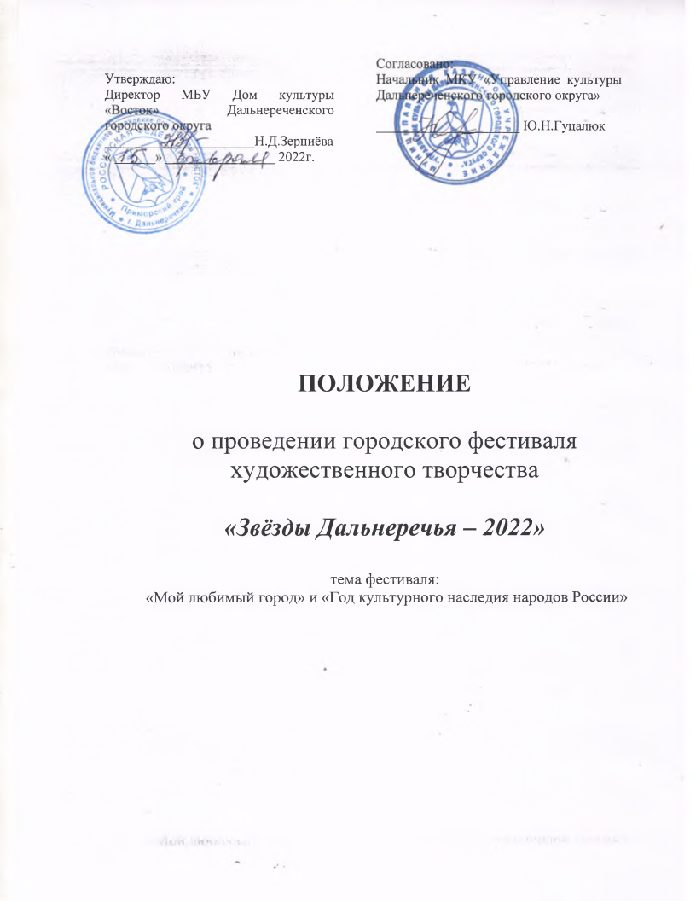
- ОБЩИЕ ПОЛОЖЕНИЯ

Городской фестиваль художественного творчества «Звезды Дальнеречья» пройдет в г. Дальнереченске с 11 по 15 апреля 2022 г. на базе Муниципального бюджетного учреждения Дом культуры «Восток» - ул.Ленина, 101.
Настоящее положение определяет порядок организации и проведения XIII открытого конкурса художественного творчества «Звезды Дальнеречья» (далее - Фестиваль).
Тема фестиваля «Мой любимый город» и «Год культурного наследия народов России».

- ЦЕЛИ И ЗАДАЧИ ФЕСТИВАЛЯ

- патриотическое и художественно-эстетическое воспитание молодежи;
- развитие юношеского и молодежного творчества;
- совершенствование исполнительского мастерства;
- выявление талантливых людей и создание условий для реализации их творческого потенциала;
- поддержка мастеров народных ремесел, популяризация культурных традиций народов и народного искусства, сохранение культурных традиций, памятников истории и культуры народов, населяющих Россию;
- поддержка творческой самореализации людей разного возраста.

- ОРГАНИЗАТОРЫ ФЕСТИВАЛЯ

Муниципальное бюджетное учреждение Дом культуры «Восток», при поддержке Муниципального казенного учреждения «Управление культуры Дальнереченского городского округа».

- ОСНОВНЫЕ УСЛОВИЯ ФЕСТИВАЛЯ

К участию в городском фестивале художественного творчества «Звезды Дальнеречья» приглашаются жители города Дальнереченска в возрасте от 6-ти лет и старше.

Возрастные категории участников фестиваля:
- 6 - 9 лет;
- 10 - 14 лет;
- 15 - 30 лет;
- от 31 и старше

Для коллективов – возрастная категория определяется по наибольшему количеству участников определенного возраста.
Фестиваль состоит из нескольких самостоятельных конкурсов:

- Конкурс «Вокальное творчество»

На конкурс предоставляется один номер длительностью до 4-х минут.

Номинации:

- Эстрада (имени Владислава Рыбина): соло, дуэт, вокальная группа (3 и более человек);
- Народное исполнение песен народов России: соло, дуэт, вокальная группа (3 и более человек);
- Военно-патриотическая песня: соло, дуэт, вокальная группа (3 и более человек);
- Песня о городе, о родном крае: соло, дуэт, вокальная группа (3 и более человек);
- Авторская песня: соло, дуэт, вокальная группа (3 и более человек);
- Творчество молодежных субкультур (рэп, рок и др.): соло, группа.

Критерии оценки:
- художественный и профессиональный уровень;
- исполнительское мастерство и артистизм участников;
- степень оригинальности, драматургия произведения;
- сценическая культура, костюмы, соответствие музыкального материала возрасту конкурсанта.

- Конкурс «Танцевальное творчество»

Участники готовят на конкурс танцевальную композицию по жанрам: народная, классическая и современная хореография, брейк, брейк-данс, хип-хоп и др.

Номинации:
- Сольный танец – до 2-х минут;
- Дуэт – до 3-х минут;
- Танцевальная группа (более 3-х человек) – до 3-х минут.

Критерии оценки:
- зрелищность;
- хореографичность (сложность элементов);
- соответствие заданной теме;
- исполнительское мастерство коллектива;
- артистичность, эмоциональность;
- художественное оформление номера (костюмы, музыкальное оформление, световое решение, реквизит).

- Конкурс «Искусство театрализации»

Данный конкурс проводится продолжительностью конкурсного произведения – до 15 минут.

Совместно с номером готовится афиша, которая включает в себя:
- название постановки;
- ФИО режиссера;
- ФИО художника-декоратора;
- Список (ФИО) актеров с указанием ролей.

Номинации:
- Малые театральные формы – сокращенное наименование кратких произведений всех видов исполнительского искусства (мини-спектакли, литературно-музыкальные композиции, скетчи, миниатюры, этюды, отрывки из пьес, мюзиклов и т.д.). Соло или группой.
- Специальная номинация, посвященная году культурного наследия народов России».

Критерии оценки:
- режиссерское решение;
- исполнительское мастерство;
- литературный материал;
- художественное и музыкальное оформление постановки;
- актуальность темы с учетом возрастных особенностей исполнителей.

- Конкурс «Художественное чтение»

Номинации:
- Военно-патриотические стихи - до 3-х минут;
- Авторское стихотворение «Мой город» - до 3-х минут;
- Лирическое стихотворение - до 3-х минут;
- Басня - до 3-х минут;
- Юмористический жанр - до 5 минут;
- Отрывок из прозы – до 3 минут;
- Стихи народов России – до 3 минут.

Критерии оценки:
- техника речи;
- раскрытие художественного образа;
- подбор репертуара;
- артистизм.

- Конкурс «Художественное творчество»

К участию в конкурсе допускаются работы, самостоятельно выполненные в любых стилях и в различных техниках.

Номинации: живопись, графика, каллиграфия, декоративно-прикладное искусство.

Критерии оценки:
- соответствие заданной теме;
- художественный уровень.

Размер работ не должен превышать лист формата А2 (42,0-59,4 см). Габаритные размеры объемных работ не должны превышать 30,0х30,0х35,0 мм.
От одного участника в конкурс принимается не более двух работ в каждой номинации.
На оборотной стороне каждой работы должно быть указано: название работы, ФИО и возраст автора, конкурсная номинация, наименование учебного заведения, ФИО и контактный телефон педагога.

- Конкурс «Оригинальный жанр»

Конкурсный номер продолжительностью до 3-х минут.

Номинации: Бит-бокс, пантомима, жонглирование, акробатика и др.

Критерии оценок:
- мастерство исполнителя;
- оригинальность и индивидуальность представленных номеров;
- артистизм исполнителя;
- сценическая культура.

- «Видео-конкурс»

На конкурс предоставляется не более 2–х работ от автора, созданные в период 2021 – 2022 г, продолжительностью не более 5 минут. Форматы: AVL, MPG. Носитель DVD, USB.

Номинации:
- Ролик о Дальнереченске (памятные места);
- Взгляд в будущее (с применением компьютерной графики);
- Мультфильм;
- Специальная номинация, посвященная году культурного наследия народов России.

Критерии оценки:
- раскрытие темы;
- оригинальность замысла (режиссерское решение);
- художественный уровень.
5. Приём заявок, место и время проведения конкурсов
(форма заявки представлена в приложении)

Ваша заявка считается принятой, если Вы получили на нее ответ!

1. Конкурсы «Вокальное творчество», «Танцевальное творчество» и «Оригинальный жанр»

Место: ДК «Восток».
Дата и время: 15.04.2022 г. в 10:00.

Прием заявок и минусовок осуществляется до 1 апреля 2022 года в ДК «Восток» или по электронной почте vostokdk-dln@mail.ru с темой письма «ЗАЯВКА НА ФЕСТИВАЛЬ». Заявки, поданные позже 1 апреля рассматриваться не будут.
Использование фонограмм «плюс» участниками конкурса «Вокальное творчество» не допускается.

- Конкурс «Искусство театрализации»

Место: ДК «Восток».
Дата и время: 14.04.2022 г. в 10:00.

Прием заявок и афиш до 1 апреля 2022 года в ДК «Восток» или по электронной почте vostokdk-dln@mail.ru с темой письма «ЗАЯВКА НА ФЕСТИВАЛЬ». Заявки, поданные позже 1 апреля рассматриваться не будут.

- Конкурс «Художественное творчество»

Место: ДК «Восток».
Дата и время: 14.04.2022 г. в 10:00.

Прием заявок и творческих работ осуществляется до 1 апреля 2022 года в ДК «Восток» или по электронной почте vostokdk-dln@mail.ru с темой письма «ЗАЯВКА НА ФЕСТИВАЛЬ». Заявки, поданные позже 1 апреля рассматриваться не будут.

- Конкурс «Художественное чтение»

Место: Центральная городская библиотека.
Дата и время: 12.04.2022 г. 10:00 - участники в возрасте 6-9 лет.
13.04.2022 г. в 10:00 - участники в возрасте 10 лет и старше.

Прием заявок осуществляется до 1 апреля 2022 года в Центральной городской библиотеке» или на электронную почту dal.cbs@mail.ru. Заявки, поданные позже 1 апреля рассматриваться не будут.

- «Видео конкурс»

Место: ДК «Восток».
Дата и время: 11.04.2022 г. в 10:00.

Прием заявок и видеороликов осуществляется до 1 апреля 2022 года в ДК «Восток» или по электронной почте vostokdk-dln@mail.ru с темой письма «ЗАЯВКА НА ФЕСТИВАЛЬ». Заявки, поданные позже 1 апреля рассматриваться не будут.

6. ЖЮРИ КОНКУРСА

Выступления участников конкурса и выполнение конкурсных работ оценивает компетентное жюри из числа работников культуры и искусства г. Дальнереченска. Решения жюри являются обязательными и обсуждению не подлежат.
Оргкомитет не несет ответственности за выставление оценок членами жюри и присуждение наград участникам. Протоколы жюри к просмотру участникам не предоставляются, на руки не выдаются и в СМИ не разглашаются.

7. НАГРАЖДЕНИЕ

Жюри присуждает участникам 1,2,3 места по возрастным категориям в каждой из номинаций конкурса.

По итогам конкурса победители награждаются дипломами и кубками. Жюри вправе присудить Гран-при конкурса и другие призовые номинации.

Награждение победителей и призеров конкурса состоится на гала-концерте.

Организаторы оставляют за собой право разрешить учредить дополнительные награды коммерческим организациям и спонсорам, желающим поддержать талантливых участников фестиваля.

Узнать более подробную информацию Вы можете,
обратившись в Оргкомитет:
МБУ ДК «Восток», ул. Ленина, 101, тел. 28-0-04, 34-7-22;
WhatsApp 8-984-157-83-39.
Приложение 1

АНКЕТА-ЗАЯВКА

на участие в конкурсе (отметить, подчеркнуть, выделить):

- вокальное творчество
- танцевальное творчество
- искусство театрализации
- художественное творчество
- оригинальный жанр
- художественное чтение
- видео конкурс

городского фестиваля художественного творчества
«Звезды Дальнеречья - 2022»

1. Ф.И.О. участника/ /Название коллектива (кол-во участников)

2. Возраст (дата рождения)

3. Номинация (в соответствии с Положением)
4. Конкурсное произведение

5. Хронометраж

6. Наличие реквизита, технические требования

7. Ф.И.О. и контактный телефон участника, руководителя или представителя.

